CORSI DI AGGIORNAMENTO PER AZIENDE:
ENGLISH AT WORK

LIVELLI A1, A2, B1 E B2 del CEFR

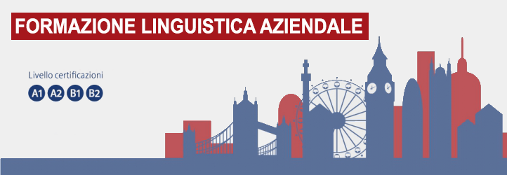
 | PROGRAMMA LIVELLO A1 | PROGRAMMA LIVELLO A2
Ambito lessicale e comunicativo | - forme di saluto  - presentazione personale  - descrizione della propria parentela  - la mia giornata  - descrizione delle proprie abitudini  - numeri e prezzi  - chiedere l’ora  - descrizione degli ambienti della casa. | - parlare di se stessi e di chi ci circonda  - saper descrivere le proprie e le altrui abitazioni  - raccontare eventi accaduti nel passato  - saper parlare e scrivere di gusti e preferenze  - fare acquisti  - il tempo atmosferico
Riflessioni sulla Lingua | - pronomi personali soggetto e complemento  - simple present, il presente semplice  - avverbi di frequenza  - articoli determinativi e indeterminativi  - il plurale dei nomi  - aggettivi possessivi  - il genitivo sassone  - aggettivi dimostrativi  - preposizioni di luogo. | - present simple  - aggettivi e pronomi possessivi  - preposizioni di luogo  - some, any, much and many  - can/ can’t • past simple (regular and irregular verbs)  - comparativi e superlativi  - present continuous.
Business English | - come comportarsi al telefono, livello principianti  - vocabolario di base  - termini di base in azienda  - scrivere email, livello principianti  - capire le email, livello principianti  - capire piccole istruzioni in inglese, livello principianti 2 | - come comportarsi al telefono, livello elementare  - termini di base in azienda  - scrivere email, livello elementare  - capire le email, livello elementare  - capire piccole istruzioni in inglese, livello principianti

 | PROGRAMMA LIVELLO B1 | PROGRAMMA LIVELLO B2
Ambito lessicale e comunicativo | - parlare di se stessi e della propria quotidianità  - descrivere situazioni passate  - come fare acquisti  - fare progetti per il futuro  - prenotazioni  - esprimere sensazioni | - usi e tradizioni, esperienze personali, argomenti di attualità presi da vari articoli o testi.
Riflessioni sulla Lingua | - revision: present simple and present continuous  - have / have got  - past simple and past continuous  - preposizioni di tempo  - countable and uncountable nouns  - much/many; some/any; a few/a little; a lot of/lots of  - future forms: Will, going to, present continuous for future  - -ed/ -ing adjectives  - present perfect  - Business English:  - Office Basics  - Business Email  - Presentations  - Business Phone Calls  - Talk to Boss  - English Idioms | - revisione delle varie forme di presente, passato e futuro  - present perfect e present perfect continuous  - verbi modali che esprimono obbligo, deduzione, abilità e possibilità  - comparativi, superlativi e articoli  - revisione del primo e secondo condizionale  - terzo condizionale  - usually e used to  - forma passiva  - gerundio e infinito  - discorso indiretto Business English:  - Meetings  - Talking to CoWorkers  - Talk to Directs  - BusinessTrips  - Offices Cubicles  - Review Process  - Quitting or Leaving

